沈阳铁路实验中学四月月考
高一化学
共100分，考试时间90分钟。
相对原子质量：H—1 C—12 N—14 O—16 Na—23 Al—27 P—31 S—32 Cl—35.5 Ca—40 Mn—55 Fe—56 Cu—64 I—127 Ba—137
第Ⅰ卷 (选择题 共44分)
一、选择题(本题包括18小题，第1～10题每小题2分，11～18题每小题3分，共44分，每小题只有一个正确答案)
1、下列化学用语正确的是（ ）
A．作为相对原子质量标准的原子₆¹⁴C B. HCl的电子式
C. 氯离子结构示意图 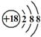 D. CO₂的结构式 O=C=O 资*源%库
2、我国稀土资源丰富，下列有关稀土元素Sm与Sm的说法正确的是( )
A.通过化学变化可实现Sm与Sm的相互转化
B.Sm与Sm的核外电子排布方式相同
C.Sm元素的近似相对原子质量为150
D.Sm与Sm核外电子数和中子数均为62
3、N_{A}为阿伏加德罗常数的值，下列有关说法正确的是（ ）
A．常温下，7.8g固体Na₂O₂中，含有的阴阳离子总数为0.4N_{A}
B． 标准状况下，22.4 L的CCl₄中C—Cl键数为4N_{A}
C．1mol N₅⁺ 含有的电子数为34N_{A}
D．4℃时，18g²H₂¹⁶O中含有共用电子对数为2N_{A}
Ziyuanku.com4、下列关于现在的元素周期表的说法中正确的是（ ）
A．从左向右数第六纵行是ⅥA族
B．所含元素形成的化合物种类最多的族是第IVA族
C．七个周期18个族
D．ⅠA族全部是金属元素
5、如下图所示：△H₁=-393.5kJ•mol⁻¹，△H₂=-395.4kJ•mol⁻¹，下列说法正确的是（ ）
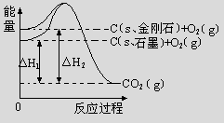
A．石墨转化为金刚石是放热反应
B．石墨和金刚石的相互转化是物理变化
C．金刚石的稳定性强于石墨
D．等质量的石墨与金刚石完全燃烧，金刚石放出的能量更多
6、下列每组中各物质内既有离子键又有共价键的一组是( )
A．NaOH、H₂SO₄、(NH₄)₂SO₄ B．MgO、Na₂SO₄、NH₄HCO₃
C．Na₂O₂、KOH、Na₂SO₄ D．HCl、Al₂O₃、MgCl₂
7、下列物质发生变化时，所克服的微粒间的相互作用属于同种类型的是（ ）
A．氢氧化钠和葡萄糖分别溶解在水中 B．液溴和四氯化碳分别挥发
C．食盐和冰分别受热熔化 D．干冰和冰分别受热变为气体
8、小明上次考试化学没考好，很沮丧。班主任杜老师开导他说：学习化学一是要有兴趣；二是要做好归纳总结、发现规律，同时还要对特殊情况适当记忆；三是要重视基础，抓住问题的本质。听了老师的话，小明总结了刚学习过的内容，你认为正确的是（ ）资*源%库
①由非金属元素组成的化合物一定是共价化合物
②离子化合物一定含离子键，也可能含极性键或非极性键
③非极性键既可能存在于单质和共价化合物中，也可能存在于离子化合物中
④金属性越强的元素相应的简单阳离子氧化性一般越弱
⑤含金属元素的化合物不一定是离子化合物
⑥任何元素的原子都是由核外电子和核内中子、质子组成的
⑦化学反应一定伴随着能量的变化
⑧质子数相同的微粒一定属于同种元素
A、 ②③④⑤⑦ B、 ②③⑤⑦⑧ C、 ①③④⑥⑦ D、 ①②④⑤⑥
9、某元素最高正价与最低负价的绝对值之差为4，该元素的离子与跟其核外电子排布相同的离子形成 Ziyuanku.com
的化合物是( )
A．K₂S B．MgO C．MgS D．NaF
10、已知A^{n+}、B^{(n+1)+}、C^{n-}、D^{(n+1)-}具有相同的电子层结构。下列关于A、B、C、D四种元素的叙述中正确的是（ ）
A.气态氢化物的稳定性:D>C B.原子序数:B>A>C>D
C.最高价氧化物对应水化物的碱性:B>A D.四种元素一定都属于短周期元素
- 在同温同压下,下列各组热化学方程式中,△H₂＞△H₁的是（ ）

A、2H₂(气)+O₂(气)＝2H₂O(气) △H₁
2H₂(气)+O₂(气)＝2H₂O(液) △H₂
B、S(气)+O₂(气)＝SO₂(气) △H₁
S(固)+O₂(气)＝SO₂(气) △H₂
C、C(固)＋1/2 O₂(气)＝CO(气) △H₁
C(固)＋O₂(气)＝CO₂(气) △H₂
D、1/2 H₂(气)+ 1/2 Cl₂(气)＝HCl(气) △H_{2资*源%库}
H₂(气)+Cl₂(气)＝2HCl(气) △H₁
- 在一定条件下，充分燃烧一定量的丁烷放出热量为Q kJ(Q>0)，经测定完全吸收生成的CO₂需消耗
5mol·L^{－1}的KOH溶液100 mL，恰好生成正盐，则此条件下反应
C₄H₁₀(g)＋O₂(g)===4CO₂(g)＋5H₂O(g)的ΔH为（ ）
A．＋8Q kJ·mol^{－1} B． －16Q kJ·mol^{－1} C．－8Q kJ·mol^{－1} D． ＋16Q kJ·mol^{－1}
13、如图是元素周期表的一部分,有关说法中正确的是（ ）
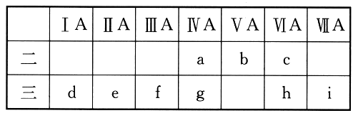
① a、b、e、f四种元素的原子半径：e＞f＞b＞a
② h、i两种元素阴离子的还原性：h＞i
③ a、g两种元素的氢化物的稳定性：a＞g
④d、e、f三种元素的最高价氧化物对应的水化物碱性依次增强
⑤九种元素中d元素的单质还原性最强
A.①③④ B.②③⑤ C.②④⑤ D.①③⑤
14、下列关于碳族元素的说法中，错误的是（ ）
A.它们从上到下的非金属性向金属性递变的趋势比卤族元素明显
B.碳族元素的气态氢化物的稳定性从上到下逐渐减弱
C.碳族元素原子的最外层都有4个电子
D.主要化合价有+2价和+4价，大多数+2价化合物稳定
15、甲、乙、丙、丁为4种短周期元素，在周期表中的位置如下表所示(原子序数：乙＞丙)。丁的原子序数与乙、丙原子序数之和相等，4种元素原子的最外层电子数之和为24。下列判断正确的是( )
A．元素甲的简单气态氢化物稳定性比乙强
B．元素乙在周期表中的位置为第二周期、ⅥA族
C．元素丙和元素丁的最高价氧化物对应的水化物均为强酸
D．4种元素的简单阴离子半径从大到小的顺序为丁＞乙＞丙＞甲
- 化学反应N₂＋3H₂=2NH₃的能量变化如图所示，该反应的热化学方程式是 （ ）
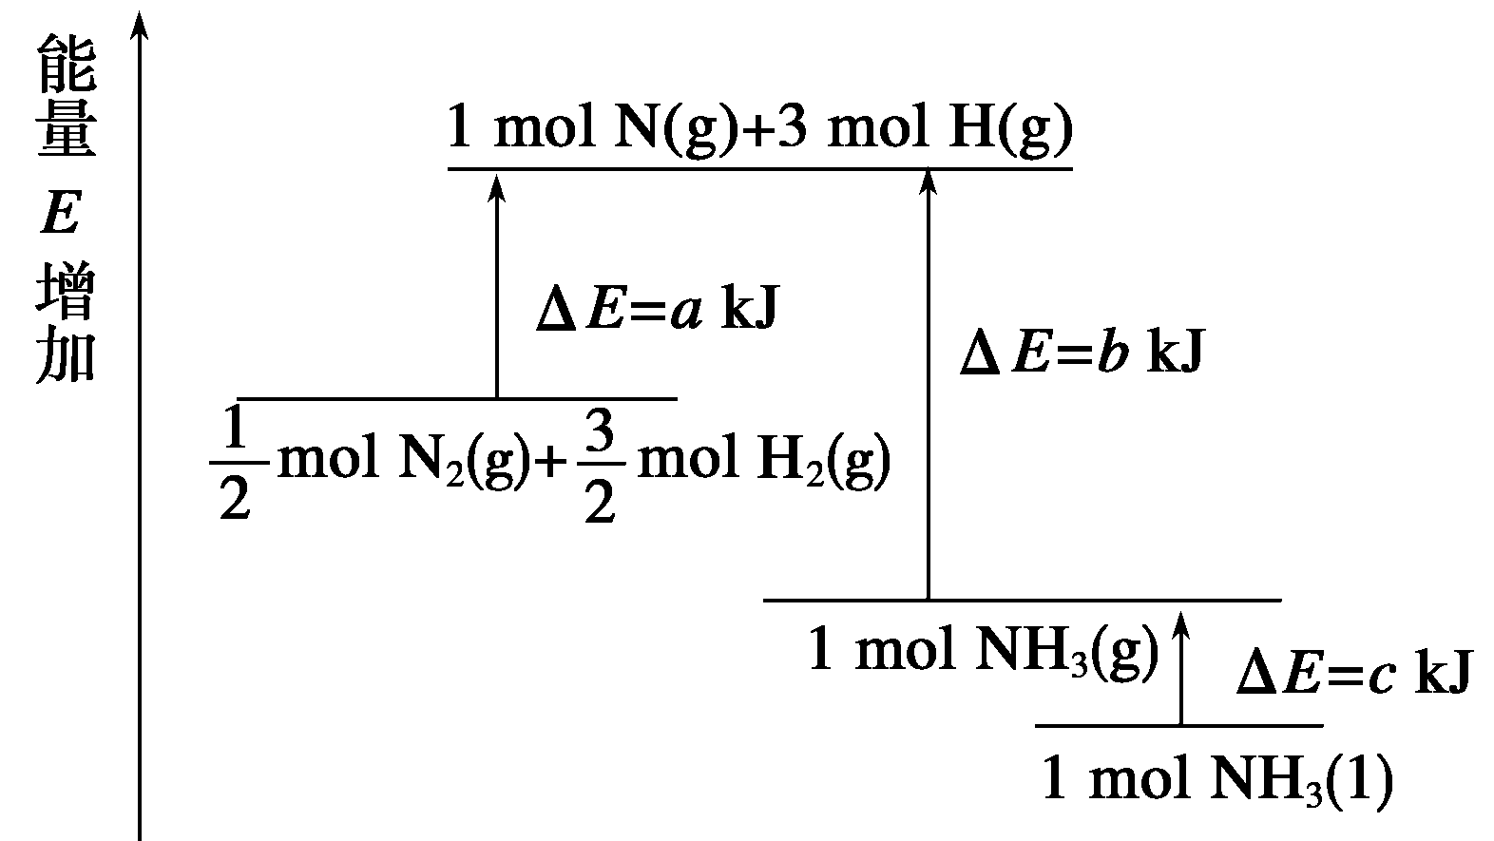
A．N₂(g)＋3H₂(g)＝2NH₃(l) ΔH＝2(a－b－c)kJ·mol^{－1}
B．N₂(g)＋3H₂(g)＝2NH₃(g) ΔH＝2(b－a)kJ·mol^{－1}
C．N₂(g)＋H₂(g)＝NH₃(l) ΔH＝(b＋c－a)kJ·mol^{－1}
D．N₂(g)＋H₂(g)＝NH₃(g) ΔH＝(a＋b)kJ·mol^{－1}
- X、Y、Z三种短周期元素在周期表中的位置如图，X通过共用三对电子形成X₂分子，下列说法不
正确的是（ ）
X
 | Y | Z
A.化合物XZ₃中各原子均满足8电子的稳定结构
B.X、Y、Z三种元素形成的含氧酸都是强酸
C.常温下，Z单质可与Y的氢化物发生置换反应
D.Z的气态氢化物比Y的气态氢化物更加稳定
18、几种短周期元素的原子半径及主要化合价如下表：
元素代号 |  | X | Y | Z | M | R | Q
原子半径(×10 ⁻¹⁰ m) |  | 1.86 | 0.99 | 1.43 | 1.60 | 0.75 | 0.74
主要化合价 | 最高正价 | +1 | +7 | +3 | +2 | +5 | ——
主要化合价 | 最低负价 | —— | -1 | —— | ——- | -3 | -2
已知，X、Y、Z和M下列说法正确的是（ ）
A．X、Z、R的最高价氧化物的水化物之间可两两相互反应
B．元素X和Q形成的化合物中不可能含有共价键
C．X、Z、M的单质分别与水反应，M最剧烈
D．Y的氢化物的水溶液可用于雕刻玻璃
第ⅠⅠ卷 (选择题 共56分)
二、非选择题
19．(14分,每空2分)$来&源：ziyuanku.com
(1) 写出表示含有8个质子，10个中子的原子的化学符号：____________。
(2) 已知阴离子_{a}X^{2－}和阳离子_{b}Y^{n＋}具有相同的核外电子排布，则a、b、n之间的关系为a＝________。
(3) 某元素的一种核素的质量数为A，含N个中子，它与¹H原子组成H_{m}X分子，在a g H_{m}X中所
含质子的物质的量为________mol。
(4) 某元素R气态氢化物的化学式为RH₃，其最高价氧化物中含氧量为，已知该元素的原子核内
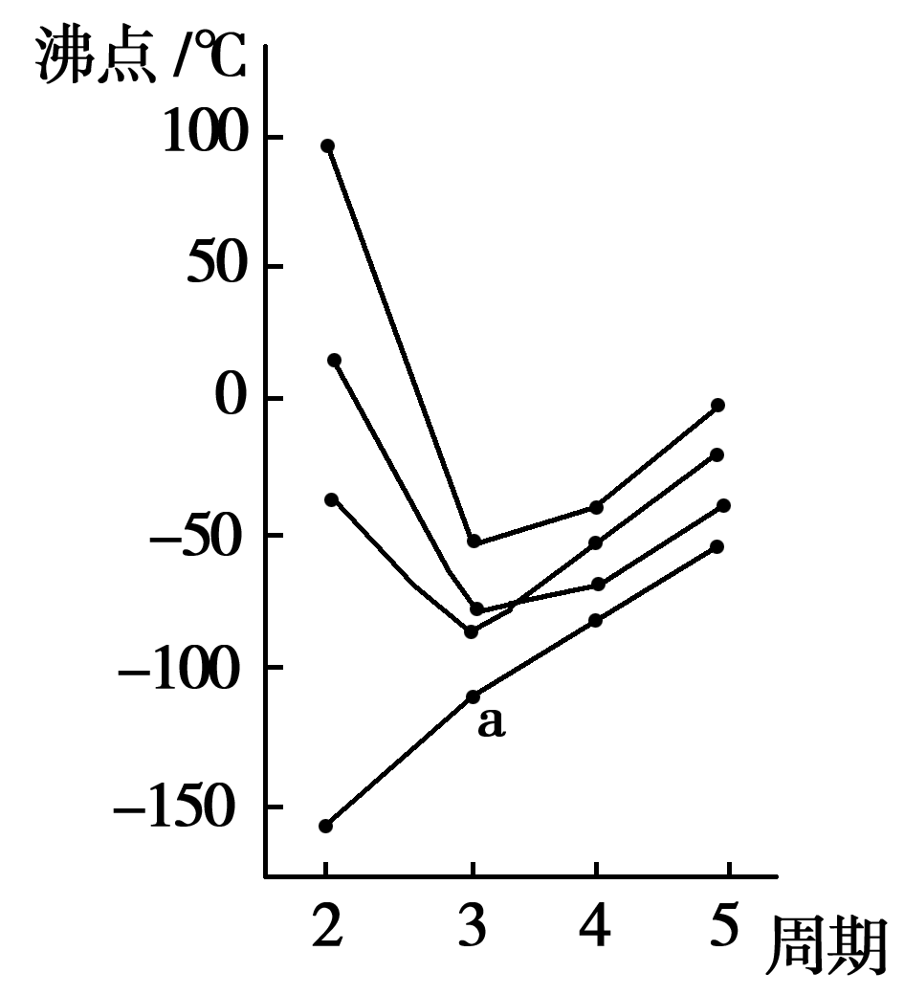
质子数和中子数相等，则该元素的名称为________。
(5)下列物质中：①氩单质 ②MgCl₂ ③NH₄Cl ④CH₄ ⑤CO₂
⑥金刚石 ⑦H₂SO₄ ⑧KOH ⑨Na₂O₂ ⑩K₂O
只存在共价键的是 （填序号）；
属于离子化合物，但含有极性共价键的是 （填序号）。
(6) 如右图所示每条折线表示周期表ⅣA～ⅦA中的某一族元素氢化物的沸点变化，每个小黑点代表一种氢化物，其中a点代表的是______
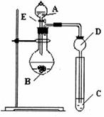
20、（13分）某研究性学习小组设计了一组实验来探究元素周期律。甲同学根据元素非金属性与对应最高价含氧酸之间的关系，设计了如图装置来一次性完成N、C、Si的非金属性强弱比较的实验研究；乙同学根据置换反应的规律，利用下图装置完成了Cl元素的非金属性比S强的实验研究。回答下列问题：
（1）图中D装置名称是 。
（2）N、C、Si的非金属性由强到弱的顺序是： ；
从以下所给物质中选出甲同学设计的实验所用到物质：
试剂A为_________；试剂C为_________（填序号）。
①稀HNO₃溶液 ②稀盐酸 ③碳酸钙 ④Na₂SiO₃溶液 ⑤SiO₂
写出试管中反应的离子方程式为_______________________________________________
（3）乙同学设计的实验所用到试剂A为________；试剂B为________；试剂C为________。
写出试管中反应的离子方程式为_______________________________________________
21、(16分)已知A、B、C、D、E五种短周期主族元素的原子序数依次增大，A是元素周期表中原子半径最小的，C与A同主族；A与B、D、E所形成的常见化合物在常温下均呈气态，在周期表中D与E左右相邻，B的最高价氧化物的水化物与其氢化物反应生成盐，且B的核电荷数与E的最外层电子数相同。请回答下列问题：
（1）B在元素周期表的位置为 。
（2）C、D、E三种元素形成的简单离子的半径由大到小的顺序为 （用离子符号表示）。
（3）A、B、E可组成一种化合物，其原子个数之比为4:1:1,该化合物的水溶液与C的最高价氧化物的水化物反应的离子方程式为________________________________________________
（4）B的一种氢化物分子中含有18个电子，其结构式为____________。；C与D同主族短周期元素原子形成个数比为1:1的化合物，用电子式表示其化学键的形成过程为________________________。
（5）BE₃在常温下是一种淡黄色的液体，遇水即发生水解可生成一种具有漂白性的物质和一种核外电子总数为10的气体，写出该反应的化学方程式
（6）下列事实能证明D与E非金属性强弱的是_____________________（选填字母序号）。
A．常温下，D的单质呈固态，E的单质呈气态 B．E的氢化物的稳定性强于D的氢化物
C．E与D形成的化合物中，D呈正价 D．E的氢化物的沸点高于D的氢化物
（7）已知D、E两种元素形成的化合物H，H结构与过氧化氢相似，属于______________(填“离子”或“共价”)化合物。5.4 g的H中含有的共用电子对数目为________。
22.(12分)共价键都有键能之说，键能是指拆开1 mol共价键所需要吸收的能量或形成1mol共价键所放出的能量。
（1）已知H—Cl键的键能为431.4 kJ/mol，下列关于键能的叙述正确的是______________。
A．每生成1 mol H—Cl键吸收431.4 kJ能量
B. 每生成1 mol H—Cl键放出431.4 kJ能量
C．每拆开1 mol H—Cl键放出431.4 kJ能量
D. 每拆开1 mol H—Cl键吸收431.4 kJ能量
（2）参考下表中的数据，判断下列分子受热时最稳定的是___________。
化学键 | H—H | H—F | H—Cl | H—Br
键能/kJ/mol | 436 | 565 | 431 | 368
A. H₂ B. HF C. HCl D. HBr
（3）能用键能大小解释的是____________。
A 常温常压下，溴呈液态，碘呈固态． B．氮气的化学性质比氧气稳定
C．稀有气体一般很难发生化学反应 D．硝酸易挥发而硫酸难挥发
（4）已知：4HCl+O₂═2Cl₂+2H₂O，常温下，4mol HCl被氧化，放出115.6kJ的热量．
写出该反应的热化学方程式 ．
（5）在一定条件下，S₈（s）和O₂（g）发生反应依次转化为SO₂（g）和SO₃（g）．反应过程和能量关系可用如图简单表示（图中的△H表示生成1mol产物的数据）
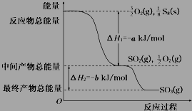
①写出表示S₈燃烧热的热化学方程式： ．
②写出SO₃分解生成SO₂和O₂的热化学方程式： ．

沈阳铁路实验中学四月月考资*源%库 ziyuanku.com
高一化学
共100分，考试时间90分钟。
19．(14分,每空2分)
(1) ________________________。
(2) a＝____________________。
(3) ____________________mol。
(4) ____________________。
(5)只存在共价键的是 ____________ （填序号）；
属于离子化合物，但含有极性共价键的是 ____________ （填序号）。
(6) ________________________
20、（13分）
（1） ________________________ 。
（2）： ________________________ ；
试剂A为_____________________；试剂C为_____________________（填序号）。
___________________________________________________________
（3）A为______________；试剂B为______________；试剂C为______________。
___________________________________________________________
- (16分)
（1） ____________ 。
（ （2） ____________ （用离子符号表示）。
（3）离子方程式为________________________________________________
- 其结构式为________________________；
_____________________________________________。
（5）
（6）_____________________（选填字母序号）。
（7）______________(填“离子”或“共价”)化合物。______________。
22.(12分)
（1）________________________________。
（2）_________________________________________。
（3）______________________________。
（4） __________________ ．
（5）
①： ______________________________ ．
②： ______________________________ ．

沈阳铁路实验中学四月月考
高一化学答案
1D2B3C4B5D6C7B8A9A10B11B12C13B14D15C16B17B18A
19、(1)¹⁸O (2)b－n－2 (3)(A－N＋m) (4)氮
（5） ④⑤⑥⑦ ③⑧(6)SiH₄
20、（1）长颈漏斗 （2）N、C、Si ① ④ 略
（3）浓盐酸 高锰酸钾固体 氢硫酸或硫化钠溶液。 略
21、（12分）（1）二、VA（2）S^{2－} Cl⁻ Na＋ （3）NH₄⁺ +OH— ==NH₃ +H²0 (或一水合氨)
（4）略（5）NCl₃+3H₂O=3HClO+NH₃↑(2分)（6）BC（2分）（7）共价 0.12N_{A}
22.(8分)
(1) B D (2) B。(3) B ___。
(4)4HCl（g）+O₂（g）═2Cl₂（g）+2H₂O ΔH＝—115.6kJ·mol^{－1}
（5）S₈（s）+8O_{2＝}S₈（s）+8O₂（g）=8SO₂（g） △H=-8aKJ/mol；
SO₃（g）=SO₂（g）+1/2O₂（g） △H=+bKJ/mol

